DIAGNÓSTICO ORGANIZACIONAL EN LAS EMPRESAS DEL SECTOR DE CONSTRUCCIÓN PARA IDENTIFICAR LAS BUENAS PRÁCTICAS ADMINISTRATIVAS.

Adriana Moreno Gómez, Alfredo Ramírez Palizada

ª División de Ciencias Económico Administrativas, Universidad de Guanajuato. Guanajuato, Gto., agency_design.a@hotmail.com
ª División de Ciencias Económico Administrativas, Universidad de Guanajuato. Guanajuato, Gto., alfredopalizada@gmail.com

Resumen.

En el estado de Guanajuato existen 900 establecimientos dedicados al sector de la Construcción concentrando el 63% de ellas en los municipios de León, Irapuato y Celaya, proporcionando tres de cada cien empleos en estas ciudades de más de 400,000 habitantes.

Las MYPIMES en general como en el sector de la Construcción en México y en el estado tienen un periodo de vida promedio de dos a tres años, limitando su desarrollo y posicionamiento en el mercado para maximizar sus beneficios en la etapa de madurez; se infiere que la causa de ello en la mayoría de los casos estas no cuentan con diagnósticos que identifiquen y evalúen las buenas prácticas administrativas.

De igual manera carecen de estrategias con enfoque se servicio al cliente para cumplir con las expectativas de estos. Lo anterior impide a los empresarios del sector de la construcción y diseño medir su grado de competitividad; de forma similar no pueden evaluar sus procesos internos en la implementación de las herramientas administrativas.
Por tal motivo surge la necesidad de la aplicación del diagnóstico en este sector económico para que su análisis permita a los empresarios establecer las estrategias necesarias para su crecimiento competitivo.

Este diagnóstico pretende evaluar como estas empresas utilizan las herramientas administrativas para crear y mejorar las estrategias de competitivo, además de que este estudio será una aportación de las buenas prácticas administrativas en las empresas de este rubro.

Así mismo la aplicación del presente estudio busca identificar los parámetros de la utilización de herramientas administrativas que infieren en el éxito de estas y poder plantear las recomendaciones de mejora dentro de sus procesos y establecer la relación entre las buenas prácticas para que puedan acceder a proyectos de inversión y/o expansión.

INTRODUCCIÓN
El presente documento pretende avalar la aplicación de la Guía de Entrevista de Estrategias Empresariales (GEESEM, Guevara Sanginés, González Rosas, y Torres Olmos, 2009) para elaborar un diagnostico organizacional en empresas del sector de la construcción en el estado de Guanajuato, identificando el empleo de herramientas administrativas.
La elección del tema está definido por aspiraciones personales y profesionales, anudado a ello se busca contribuir a las ciencias administrativas que estudian el comportamiento de las empresas (Guevara-Sanginés, Martha Leticia, 2011) y a las personas que las dirigen, esto con el fin de abastecer información sobre las áreas de mejora que permitan a las empresas de dicho sector una mayor competitividad una vez ya establecidas.

1 MARCO CONTEXTUAL

1.1 EL SECTOR DE LA CONSTRUCCION EN MÉXICO .
El sector de la construcción en México se encuentra estrechamente relacionado con los planes de desarrollo nacional y estatal, por lo que las actividades en la edificación de inmuebles habitacionales y no habitacionales, servicios específicos de urbanización, industrialización, abastecimiento, recreación y salud debe dar respuesta a las necesidades de infraestructura que demanda la tasa de crecimiento media anual de población de 1.4% (INEGI 2011) del periodo 2000 al 2010 en el país, en el estado de Guanajuato se estimo de 1.6% para el mismo periodo. (INEGI 2014).
De acuerdo con el Sistema de Clasificación Industrial de América del Norte (SCIAN), clasificador oficial para las estadísticas económicas utilizado en el INEGI en el levantamiento, captura, procesamiento y difusión de resultados de los Censos Económicos 2009, el cual incluye a las unidades económicas dedicadas a la supervisión y administración de construcción de obras, a las instalaciones (sanitarias, hidráulicas, eléctricas, etc.) y los acabados.

Dentro de la siguiente tabla emitida en el Resumen de los resultados de los Censos Económicos 2009 podemos observar al sector construcción ubicado en el lugar número 13 (con un 3.7% de producción bruta total) con más de 15 mil unidades económicas por debajo de la pesca y acuicultura (con un 0.2% de producción bruta total), pero por encima del sector de transportes, correos (con un 3.9% de producción bruta total) .
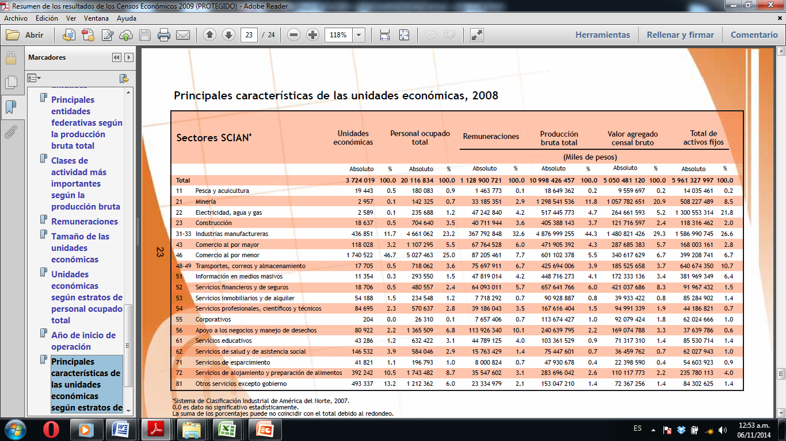
FUENTE: Resumen de los resultados de los Censos Económicos 2009 (INEGI 2009)
Los resultados de los Censos Económicos 2009, muestran que este sector operó en el 2008 con 18 637 unidades económicas, y 704 640 personas ocupadas a nivel nacional, con un ingreso anual promedio por persona de $67,800 pesos nacionales cuando la media nacional es de $99,100 pesos (Resumen de los resultados de los Censos Económicos 2009)
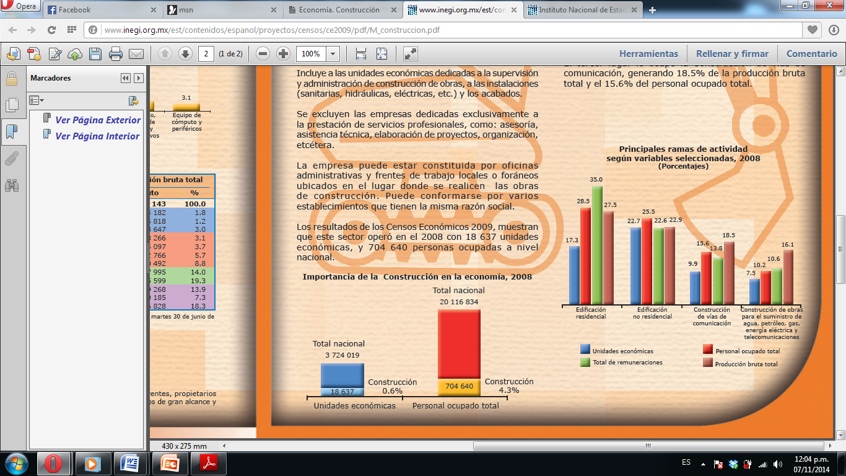
FUENTE: Resumen de los resultados de los Censos Económicos 2009 / CONSTRUCCIÓN (INEGI 2009)

De lo anterior podemos añadir que las ramas de actividad de Construcción más importantes por su producción bruta total fueron la Edificación residencial con 27.5% del total y el 28.5% de personal ocupado total; la cual también sobresale por las remuneraciones pagadas a su personal, con 35.0% del total.

En segundo lugar se ubicó la Edificación no residencial (construcción de edificios no residenciales para fines industriales, comerciales, institucionales y de servicios) con 22.9% de la producción bruta total y 25.5% del personal ocupado total.

El tercer lugar lo ocupó la Construcción de vías de comunicación, generando 18.5% de la producción bruta total y el 15.6% del personal ocupado total.

1.2 UNIDADES ECONOMICAS EN EL ESTADO DE GUANAJUATO.
Dentro de grupo de unidades económicas es importante ubicar al estado de Guanajuato para observar su impacto económico a nivel nacional, por lo tanto presentamos la siguiente figura (INEGI 2008):
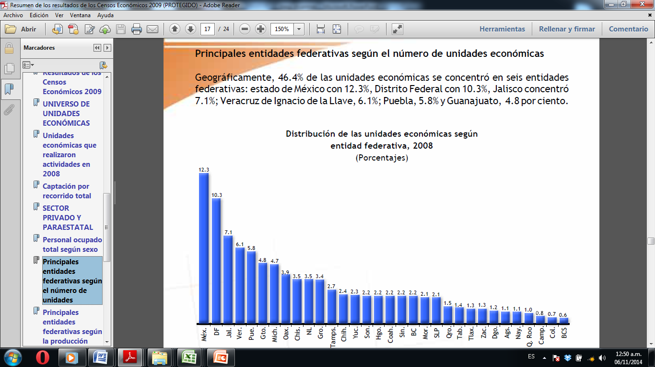
FUENTE: Resumen de los resultados de los Censos Económicos 2009 (INEGI 2009)
En el estado de Guanajuato se estimo un 4.8% de unidades económicas que lo ubica en el sexto lugar de las entidades federativas en esta distribución nacional, esto se ve reflejado de igual manera en el crecimiento neto de establecimientos el estado el cual se pondero en un 13.7% en el periodo de 2009-2012 (ANÁLISIS DE LA DEMOGRAFÍA DE LOS ESTABLECIMIENTOS 2012)
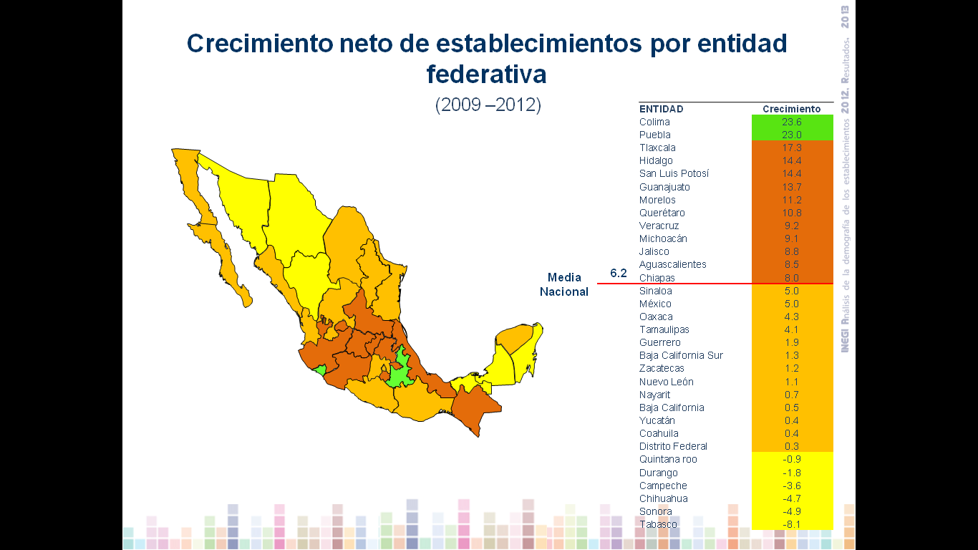
FUENTE: Análisis de la demografía de los establecimientos 2012 (INEGI 2009)
Este estudio coloca en el lugar sexto al estado como entidad federativa por su crecimiento del 2009 al 2012 (INEGI, 2014), de igual manera analizo el crecimiento neto que representa el personal ocupado por entidad federativa ubicando a Guanajuato en quinto lugar con un 12.2% .
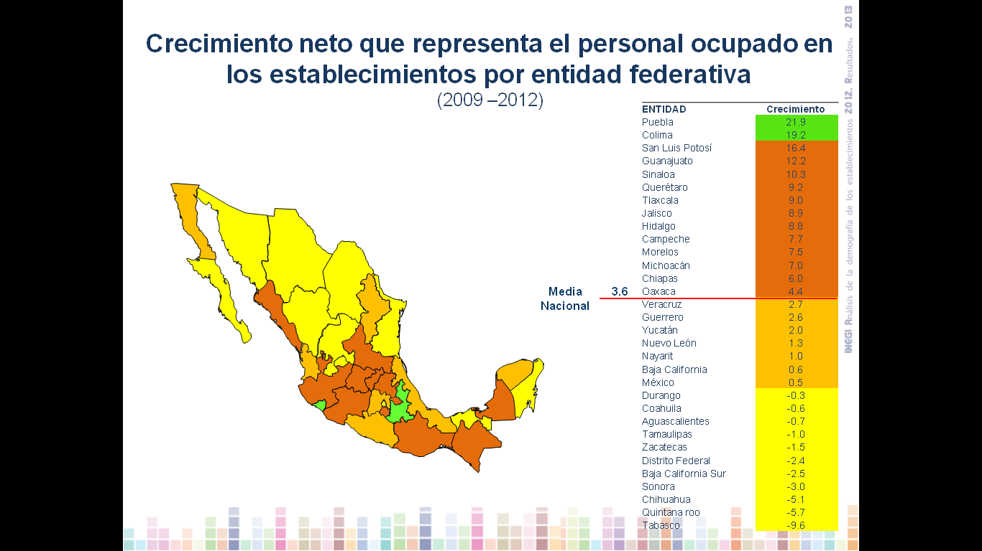
FUENTE: Análisis de la demografía de los establecimientos 2012 (INEGI 2009)

EMPRESAS FORMALES DEL SECTOR DE LA CONSTRUCCION Y DISEÑO EN EL ESTADO DE GUANAJUATO.
En agosto de 2014 la distribución de las empresas del sector de la construcción se distribuían de la siguiente manera:
Tipo de obra | Porcentaje de participación.
Edificación | 43.4
Agua, riego y saneamiento | 4.5
Electricidad y comunicaciones | 5.6
Transporte | 27.4
Petróleo y petroquímica | 9.5
Otras construcciones | 9.5
Total | 100
FUENTE: (INEGI 2009)
En la anterior tabla podemos observar el valor de producción de las obras como contratista principal, generado por las empresas constructoras según tipo de obra donde la categoría de la edificación es tiene el mayor porcentaje como aportación a la economía del país (INEGI, 2014)
La demanda de servicios de diseño y construcción en el estado de Guanajuato va en aumento y el efecto migratorio al interior del país con la llegada de empresas transicionales que se han asentado en la zona bajío, estas hace que las 206 empresas dedicadas al sector de la construcción y diseño (AMAI, 2010) se sea insuficientes, estas entidades económicas están distribuidas en los municipios con un promedio de 100,000 habitantes. Lo anterior abre la posibilidad de poder abrir nuevas empresas que se dediquen a este sector.

TABLA DE DISTRIBUCIÓN POR MUNICIPIO DE LAS ENTIDADES COMPETITIVAS EN EL ÁREA DEL DISEÑO Y CONSTRUCCIÓN. (AMAI, 2010)
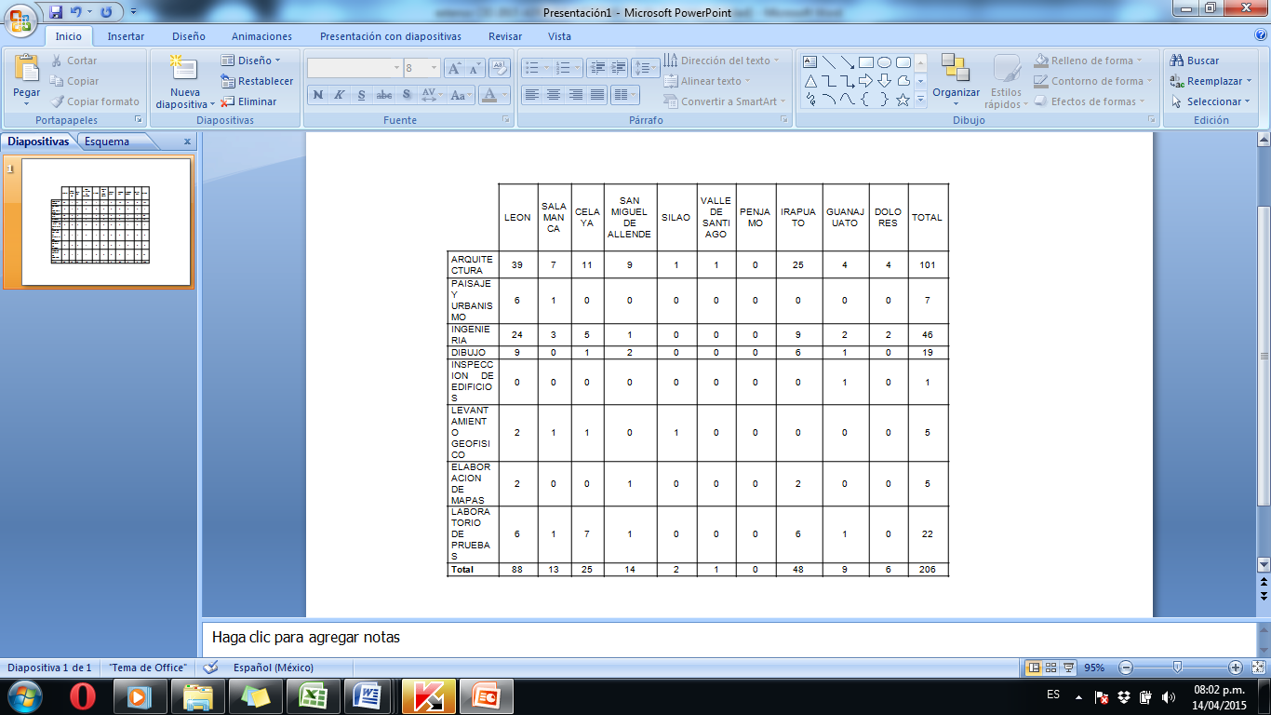
FUENTE: (AMAI 2010)
En la tabla anterior podemos observar la distribución en los municipios del estado de Guanajuato de las empresas dedicadas al diseño y construcción con una población cercana o por encima de 100, 000 habitantes donde León tiene 1,006,570 habitantes, 88 empresas seguido de Irapuato con 48 empresas dedicadas a este rubro; en el estado de Guanajuato existen 179,403 personas tienen un nivel socio económico A/B (AMAI, 2011) con lo que podemos pronosticar que del total de ellas podemos estimar 871 personas por empresa que buscaran gestionar un proyecto de edificación ampliación o mantenimiento en sus hogares, y 512 personas que buscaran un proyecto en el municipio de Irapuato, hasta 2011.

MUNICIPIOS DEL ESTADO DE GUANAJUATO CERCANOS Y POR ENCIMA DE 100,000 HABITANTES
Ubicación
ZONA BAJIO: conformado por los municipios del estado de Guanajuato. Enfocandonos en aquellos cercanos y por encima de 100,000 habitantes. | León 1,006,570
 | Irapuato 341,297
 | Celaya 293,636
 | Salamanca 186,773
 | Silao 133,514
 | Guanajuato 130,510
 | Dolores Hidalgo Cuna de la Independencia Nacional 107,786
 | San Miguel de Allende 103,935
 | Pénjamo 95,663
 | Valle de Santiago 92,021

2 MÉTODO

2.1 PALABRAS CLAVE
Buenas prácticas / Herramientas administrativas / Eficiencia administrativa.

2.2 Planteamiento del problema.
El sector de la construcción en México con más de 15 mil unidades económicas generan un 3.7% de producción bruta total, en el estado de Guanajuato se encontraron 206 entes económicos formales dedicados al sector de la construcción y diseño (AMAI, 2010) distribuidas en los municipios con un número cerca o superado de 100,000 habitantes (León 1,006,570 habitantes - Pénjamo 95,663 habitantes) siendo León el más alto con 88 empresas seguido de Irapuato con 48 empresas dedicadas a este rubro.

El problema se presenta cuando estas 206 entidades económicas (además de las que se encuentra en la informalidad) tienden a tener un periodo de vida promedio de dos a tres años, limitando su desarrollo y posicionamiento en el mercado para maximizar sus beneficios en la etapa de madurez; se infiere que la causa de ello en la mayoría de los casos estas no cuentan con diagnósticos que identifiquen y evalúen las buenas prácticas administrativas.
De igual manera carecen de estrategias con enfoque se servicio al cliente para cumplir con las expectativas de estos. Lo anterior impide a los empresarios del sector de la construcción y diseño medir su grado de competitividad; de forma similar no pueden evaluar sus procesos internos en la implementación de las herramientas administrativas.
Por tal motivo surge la necesidad de la aplicación del diagnóstico en este sector económico para que su análisis permita a los empresarios establecer las estrategias necesarias para su crecimiento competitivo.

2.3 Justificación
El sector de la construcción en México genera un 3.7% de producción bruta total, en el estado de Guanajuato se encontraron 206 entes económicos formales dedicados al sector de la construcción las que tienden a tener un periodo de vida promedio de dos a tres años, limitando su desarrollo y posicionamiento en el mercado para maximizar sus beneficios en la etapa de madurez; se infiere que la causa de ello en la mayoría de los casos estas no cuentan con diagnósticos que identifiquen y evalúen las buenas prácticas administrativas.
Este diagnóstico pretende evaluar como las empresas en el sector de la construcción utilizan las herramientas administrativas y que los líderes de estas entidades económicas puedan crear y mejorar las estrategias necesarias para su crecimiento competitivo, además de que este estudio académico sea una portación de las buenas prácticas administrativas en las empresas de este rubro.

2.4 Pregunta de Investigación
A partir de la problemática planteada y el contexto surge la siguiente pregunta de investigación:
¿Qué importancia tiene la aplicación del diagnóstico organizacional en las empresas del sector de construcción para identificar las buenas prácticas administrativas?

2. 5 Objetivo de Investigación
El objetivo de esta investigación es realizar la aplicación del diagnóstico organizacional en las empresas del sector de construcción para identificar las buenas prácticas administrativas en una universo de 206 empresas formales localizadas en el estado de Guanajuato, con una muestra representativa de las 88 ubicadas en el municipio de León y las 48 del municipio de Irapuato, a través de la aplicación del instrumento: Guía de Entrevista de Estrategias Empresarial (GEESEM, Guevara Sanginés, González Rosas, & Torres Olmos, 2009), con la finalidad identificar los parámetros administrativos que infieren con el éxito de estas y así mismo realizar las recomendaciones finales para aquellos problemas que tengan en este tipo de organizaciones.

2. 5.1 Objetivos Específicos

- Identificar las herramientas administrativas utilizadas.
- Evaluar eficiencia de procesos administrativos dentro de la organización.
- Plantear recomendaciones para acciones de mejora dentro de los procesos administrativos.
- Establecer la relación entre las buenas y las prácticas administrativas de una empresa constructora con el grado de éxito de las mismas.

2. 6 Participantes.

Para la Guía de Entrevista de Estrategias (Guevara Sanginés, González Rosas, & Torres Olmos, 2009) el instrumento se aplicara a los directivos de las empresas en el rubro de la construcción de una muestra representativa de 88 empresas ubicadas en Léon y de 48 empresas localizadas en Irapuato.

2.7 Instrumento

Para llevar a cabo la presente investigación se utilizarán tres instrumentos, la Guía de Entrevista de Estrategias Empresariales (GEESEM) (Guevara Sanginés, González Rosas, y Torres Olmos, 2009).

2.7.1 La Guía de Entrevista de Estrategias Empresariales (GEESEM)

Es una entrevista semiestructurada diseñada a partir del modelo de las cinco fuerzas de M. Porter (1982/1999) y del modelo de estrategias de Mintzberg (1988/1991), modelo donde se integraran las diversas acciones tácticas a las que un empresario puede recurrir.
Este instrumento está integrado por varios aspectos: datos sociodemográficos (nombre de la empresa, ¿A qué sector del mercado pertenece su empresa?, ¿Cuántos empleados tiene?, ¿Cuándo inicio su empresa? Y ¿Qué productos maneja?), motivación (de dónde nace la idea para crear la empresa), financiamiento (de dónde obtuvo los recursos para iniciar su empresa y conocer la forma de administrarlos), planeación (qué pasos utilizó para crear su empresa), organización (cómo organiza internamente las actividades de su empresa), estrategia (cómo dirige su empresa cotidianamente), fortalezas y debilidades, entorno (oportunidades y amenazas), competidores (ventajas y desventajas), análisis social (intervienen factores gubernamentales, sociales y político) y otros aspectos anecdóticos de la experiencia en la dirección del negocio (experiencias tanto malas como buenas con la finalidad de explorar eventos positivos y negativos en la vida de la empresa).

3 Referencias Bibliográficas.

Guevara Sanginés, M. L., González Rosas, y Torres Olmos. (2009). Guía de Entrevista de Estrategias Empresariales.
Resumen de los resultados de los Censos Económicos 2009 (INEGI 2009)
Resumen de los resultados de los Censos Económicos 2009 / CONSTRUCCIÓN (INEGI 2009)
Análisis de la demografía de los establecimientos 2012 (INEGI 2009)

